Unsere Dienstleistungen:
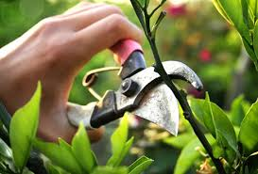 Obstbaumschnitt, Baumpflege
Schneeräumung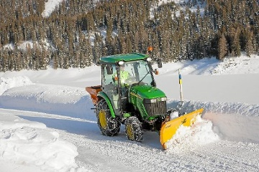
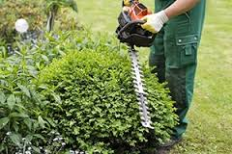Heckenpflege und Gartenpflege
Gartenarbeiten / Unterhalt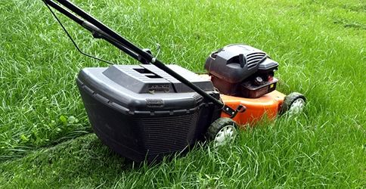
Pflanzungen und Rodungen
Neophytenbekämpfung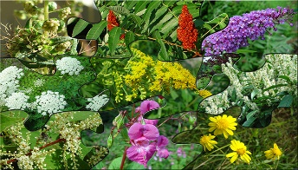

Kontakt: René Röthlisberger Tel; 079/ 625 62 92
www.korporation-wangen.ch

